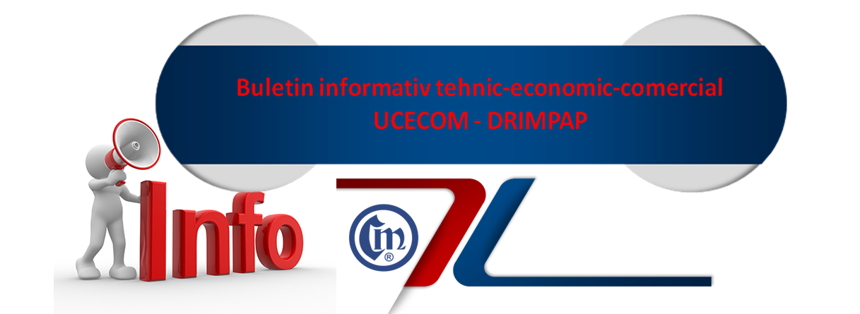
Nr. 5/17.06.2020
Măsuri specifice de prevenire a răspândirii virusului SARS-CoV-2 pentru activitățile în centrele comerciale în care își desfășoară activitatea mai mulți operatori economici, de tip mall

În Monitorul Oficial, Partea I nr. 514 din 16 iunie 2020 a fost publicat Ordinul nr. 1088/1910/2020 al Ministerului Sănătății și al Ministerului Economiei, Energiei și Mediului de Afaceri pentru aprobarea Regulamentului privind stabilirea măsurilor specifice de prevenire a răspândirii virusului SARS-CoV-2 pentru activitățile în centrele comerciale în care își desfășoară activitatea mai mulți operatori economici, de tip mall, Regulamentului privind stabilirea măsurilor specifice de prevenire a răspândirii virusului SARS-CoV-2 pentru organizarea și desfășurarea activităților din sălile de pariuri sportive, în condiții de securitate, precum și a Regulamentului privind stabilirea măsurilor specifice pentru locațiile în care se desfășoară activitatea de jocuri de noroc.
Ordinul, respectiv noile regulamente, vor intra în vigoare la 17 iunie 2020.

Regulamentul privind stabilirea măsurilor specifice de prevenire a răspândirii virusului SARS-CoV-2 pentru activitățile în centrele comerciale în care își desfășoară activitatea mai mulți operatori economici, de tip mall cuprinde prevederi precum:

A. Precauțiuni universal valabile și răspunderea individuală:
- portul obligatoriu al măștii (medicale/nonmedicale), care trebuie să acopere atât gura, cât și nasul, atât în spațiile comune din interiorul centrului comercial, cât și în interiorul magazinelor;
- izolarea angajaților la domiciliu în cazul în care prezintă simptomatologie sugestivă de infecție respiratorie (tuse, strănut, rinoree, febră, stare generală alterată);
- izolarea angajaților la domiciliu în cazul în care prezintă contact cu un caz confirmat de infecție cu virusul SARS-CoV-2 și respectarea măsurilor aplicabile în vigoare;
- clienților care prezintă simptome clinice sugestive infecțiilor respiratorii li se recomandă să evite deplasarea la centrul comercial;
- igiena frecventă a mâinilor (dezinfecție cu dezinfectanți avizați/ autorizați/spălare cu apă și săpun), evitarea atingerii feței cu mâinile neigienizate.

B. Măsuri specifice pentru reluarea activității în spațiile comerciale tip mall:
- instalarea unor panouri de informare cu privire la regulile de igienă și distanțare fizică; plasarea unor indicatoare de restricționare a aglomerării, stabilirea unor fluxuri de vizitare unidirecționale pentru facilitarea menținerii distanțării fizice;
- la intrarea în centrele comerciale se va efectua un triaj observațional și nu se va permite accesul persoanelor care prezintă simptome de infecție respiratorie (temperatură care depășește 37,3°C, măsurată cu termometru noncontact, tuse, strănut, rinoree);
- amplasarea de marcaje orientative în lifturi, scări rulante și în zonele de circulație pentru menținerea distanței fizice de minimum 2 m și evitarea staționării îndelungate în grupuri mai mari de 6 persoane;
- accesul clienților în cadrul centrelor comerciale tip mall se va realiza astfel încât să se asigure distanțarea fizică (numărul maxim de persoane va fi calculat în funcție de suprafața centrului comercial, cu asigurarea unei suprafețe de minimum 7 mp/persoană);
- panouri separatoare în toate zonele de informare/birouri vânzare/casă marcat/ghișee;
- acolo unde este posibil, crearea unor căi de acces diferite față de cele de ieșire, iar unde nu există posibilitatea, fluxurile de intrare/ieșire se vor delimita prin amplasarea de linii/bariere de separare;
-dezinfecția frecventă a suprafețelor cu produse biocide avizate/autorizate pentru toate spațiile comune din interiorul centrelor comerciale (holurile principale ale clădirii, lifturi, coridoare, scări etc.);
- dezinfectarea frecventă a caselor de marcat și POS-urilor cu dezinfectanți avizați/autorizați, precum și încurajarea plăților cu cardul;
- instalarea de dispensere cu produse biocide avizate/autorizate pentru dezinfecția mâinilor în toate zonele de acces în centrul comercial, comune din interiorul centrelor comerciale (holurile principale ale clădirii, lifturi, coridoare, scări etc.);
- asigurarea igienizării toaletelor cât mai frecvent posibil;
- aerisirea spațiilor cât mai frecvent și menținerea în poziția deschis, pe cât posibil, a ușilor de acces, precum și oprirea sistemelor de perdele de aer la intrări și interzicerea folosirii ventilatoarelor în magazine;
- asigurarea unui program de întreținere a echipamentelor de climatizare în concordanță cu recomandările producătorului - acordarea unei atenții mai mari pentru sistemele centralizate de aer condiționat prin curățarea și schimbarea filtrelor, precum și curățarea frecventă a filtrelor de la sistemele de ventilație din lifturi;

- instruirea personalului de curățenie din centrele comerciale privind măsurile de protecție individuală, procedurile de curățare și dezinfectare a spațiilor comune din interiorul centrelor comerciale (holurile principale ale clădirii, lifturi, coridoare, scări etc.), măsurile de eliminare a deșeurilor. Asigurarea de echipament individual de protecție adecvat nivelului de risc (de exemplu, mască cu cartuș filtrant pentru cei care întrețin echipamentele de ventilație, schimbă/curăță filtrele) și instruire privind modul de utilizare a echipamentului individual de protecție (EIP);
- interzicerea testării produselor cosmetice pe piele;
- unitățile de alimentație publică din cadrul centrelor comerciale vor asigura servirea de produse alimentare doar în sistem „take away”;
- în cadrul magazinelor se va reduce timpul de acces în cabina de probă (de exemplu, prin permiterea accesului cu doar 3 articole de persoană);
- asigurarea unei bune ventilații a cabinelor (se mențin deschise/perdeaua ridicată când nu este folosită cabina);
- locurile de joacă pentru copii din cadrul centrelor comerciale rămân închise;
- sălile de cinema și sălile de jocuri din cadrul centrelor comerciale rămân închise.

- Se vor respecta prevederile:
a) Ordinului ministrului muncii și protecției sociale și al ministrului sănătății nr. 3.577/831/2020 privind măsurile pentru prevenirea contaminării cu noul coronavirus SARS-CoV-2 și pentru asigurarea desfășurării activității la locul de muncă în condiții de securitate și sănătate în muncă, pe perioada stării de alertă;
b) Ordinului ministrului sănătății și al ministrului afacerilor interne nr. 874/81/2020 privind instituirea obligativității purtării măștii de protecție, a triajului epidemiologic și dezinfectarea obligatorie a mâinilor pentru prevenirea contaminării cu virusul SARS-CoV-2 pe durata stării de alertă.

Nerespectarea prevederilor anterior menționate se constată, conform competențelor, de către personalul împuternicit de Ministerul Sănătății și se sancționează în conformitate cu prevederile art. 67 alin. (2) lit. d) din Legea nr. 55/2020 privind unele măsuri pentru prevenirea și combaterea efectelor pandemiei de COVID-19 (amendă de la 500 lei la 2.500 lei).

Informaţiile de mai sus reprezintă doar o sinteză a reglementărilor publicate şi pentru a vă conforma prevederilor legale, vă rugăm să consultaţi actul normativ menţionat.

C.C., A.C./C.C.

